Z A P I S N I K

14. sjednice Vijeća Mjesnog odbora Oporovec
održane 14. srpnja 2022. u prostorijama Mjesne samouprave, Oporovečki vinogradi 20,
u 18 sati

NAZOČNI: Ivica Zadro, Nikola Mrvelj, Anica Posavec, Hrvoje Bošnjak i Jasna Steković

Predsjednik Vijeća konstatira da je nazočno pet od ukupno pet članova Vijeća, što znači da Vijeće može pravovaljano odlučivati.
Na prijedlog predsjednika, Vijeće jednoglasno verificira zapisnik 13. sjednice.

Predsjednik Vijeća predlaže dopunu dostavljenog dnevnog reda.

- Zahtjev za zamagljivanjem komaraca na prostoru Mjesnog odbora Oporovec – donošenje zaključka;
- Zahtjev za jednokratnom dodjelom prostora – Sindikat umirovljenika Hrvatske – ogranak Oporovec – donošenje zaključka

Vijeće prihvaća izmjenu dnevnog reda te nove točke postaju točke 6. i 7. a dosadašnja točka 6. postaje točka 8.

Vijeće jednoglasno prihvaća i utvrđuje

DNEVNI RED

- Godišnji izvještaj o izvršenju Financijskog plana Mjesnog odbora Oporovec za 2021.
- Prijedlog za vraćanjem prometnog ogledala na križanju ulice Potešnica i Sunekove ulice – donošenje zaključka;
- Prijedlog za postavljanjem i zamjena tabli s oznakom mjesta i ulica – donošenje zaključka;
- Prijedlog za postavljanjem znaka zabrane za pse u dječjem parku – donošenje zaključka;
- Zahtjev za prometnim očevidom na raskrižju Varoške i Novoselečkog puta i Varoške i Črbeka – potreba za postavljanjem uzdignutih ploha – donošenje zaključka;
- Zahtjev za zamagljivanjem komaraca na prostoru Mjesnog odbora Oporovec – donošenje zaključka
- Zahtjev za jednokratnom dodjelom prostora – Sindikat umirovljenika Hrvatske – ogranak Oporovec – donošenje zaključka
- Pitanja, prijedlozi i obavijesti

Ad 1. Godišnji izvještaj o izvršenju Financijskog plana Mjesnog odbora Oporovec za 2021,

Predsjednik prezentira Godišnji izvještaj o izvršenju Financijskog plana Mjesnog odbora Oporovec za 2021. Predsjednik otvara raspravu.

Nakon kratke rasprave, Vijeće jednoglasno, donosi

ZAKLJUČAK
o Godišnjem izvještaju o izvršenju Financijskog plana Mjesnog odbora Oporovec za 2021.

Usvaja se Godišnji izvještaj o izvršenju Financijskog plana Mjesnog odbora Oporovec za 2021.

Ad 2. Prijedlog za vraćanjem prometnog ogledala na križanju ulice Potešnica i Sunekove ulice

Predsjednik otvara raspravu.

Nakon kratke rasprave, Vijeće jednoglasno, donosi

ZAKLJUČAK
o vraćanju prometnog ogledala na križanju ulice Potešnica i Sunekove ulice

Nalaže se Zagrebačkim cestama i drugim nadležnim subjektima da vrate prometno ogledalo na križanju ulice Potešnica i Sunekove ulice na istu poziciju na kojoj je i bilo prije prometne nesreće nakon koje je oštećeno prometno ogledalo uklonjeno.

Ad 3. Prijedlog za postavljanjem i zamjena tabli s oznakom mjesta i ulica

Predsjednik i članovi Vijeća uočili su niz oštećenih i otuđenih tabli s oznakama ulica te oznakom mjesta. Predsjednik otvara raspravu.

Nakon kratke rasprave, Vijeće jednoglasno, donosi

ZAKLJUČAK
o postavljanju i zamjeni tabli s oznakom mjesta i ulica

Od nadležnih subjekata traži se postavljanje otuđene table s oznakom ulice Prašnica Donja na početak ulice, zamjena table s nazivom ulice Sjeverna lozica na početku ulice, vraćanje table s oznakom mjesta Oporovec na ulazu u Mjesni odbor pri skretanju iz Sunekove ulice u Oporovečke vinograde (tabla se čuva u dvorištu u Varoškoj 31), zamjena table s nazivom ulice Zapadna lozica na početku ulice (kod raskrižja s Varoškom) i zamjena table ulice Lozica na kod raskrižja sa Starom lozicom.

Ad 4. Prijedlog za postavljanjem znaka zabrane za pse u dječjem parku

Predsjednik je informirao o inicijativi za postavljanje znaka zabrane za pse u dječjem parku u Varoškoj, u zoni raskrižja s Črbekima. Predsjednik otvara raspravu.

Nakon kratke rasprave, Vijeće jednoglasno, donosi

ZAKLJUČAK
o postavljanjem znaka zabrane za pse u dječjem parku

Od nadležnih subjekata traži se postavljanje znaka zabrane za pse u dječjem parku u Varoškoj, u zoni raskrižja s Črbekima.

Ad 5. Zahtjev za prometnim očevidom na raskrižju Varoške i Novoselečkog puta i Varoške i Črbeka – potreba za postavljanjem uzdignutih ploha

Predsjednik je informirao članove Vijeća o sve češćim zahtjevima građana za postavljanjem uzdignutih ploha na raskrižju Varoške i Novoselečkog puta. Samo u protekla dva mjeseca dogodilo se nekoliko prometnih nesreća na tom dijelu prometnice. Građani smatraju i da je odbijanje nadležnog ureda da naloži postavljanje uzdignute plohe umjesto vibrirajućih traka u zoni dječjeg parka kod Varoške i Črbeka neprihvatljivo te ponovno traže postavljanje uzdignute plohe. Predsjednik otvara raspravu.

Nakon kratke rasprave, Vijeće jednoglasno, donosi

ZAKLJUČAK
o potrebi prometnog očevida na raskrižju Varoške i Novoselečkog puta i Varoške i Črbeka zbog potrebe za postavljanjem uzdignutih ploha

Od nadležnih subjekata traži se izlazak na teren i obavljanje prometnog očevida na navedenim lokacijama te informacija o opravdanosti postavljanja uzdignutih ploha u svrhu izbjegavanja prometnih nesreća i stradavanja građana u istima.

Ad 6. Zahtjev za zamagljivanjem komaraca na prostoru Mjesnog odbora Oporovec

Predsjednik je informirao članove Vijeća o učestalih zahtjevima građana za zaprašivanjem (zamagljivanjem) ličinki komaraca zbog najezde komaraca. Predsjednik otvara raspravu.

Nakon kratke rasprave, Vijeće jednoglasno, donosi

ZAKLJUČAK
o zamagljivanju komaraca na prostoru Mjesnog odbora Oporovec

Od nadležnih subjekata traži se hitno zamagljivanje komaraca na prostoru Mjesnog odbora Oporovec.

Ad 7. Zahtjev za jednokratnom dodjelom prostora – Sindikat umirovljenika Hrvatske – ogranak Oporovec

Predsjednik je informirao članove Vijeća o zahtjevu za jednokratno korištenje dvorane Mjesnog doma Oporovec za sastanaka Sindikata umirovljenika – ogranak Oporovec u subotu, 16. srpnja 2022. od 14 do 17 sati. Predsjednik otvara raspravu.

Nakon kratke rasprave, Vijeće jednoglasno, donosi

ZAKLJUČAK
o jednokratnoj dodjeli prostora – Sindikat umirovljenika Hrvatske – ogranak Oporovec

Odobrava se jednokratna dodjela prostora Sindikatu umirovljenika Hrvatske – ogranak Oporovec kako je navedeno u zahtjevu.

Ad 8. Pitanja, prijedlozi i obavijesti.

Predsjednik Vijeća informirao je članove Vijeća o aktivnostima na području Mjesnog odbora Oporovec između dviju sjednica Vijeća Mjesnog odbora. Izvijestio je o svim odgovorima koji su iz nadležnih tijela stigli na službeni mail Mjesnog odbora. Predložene su i daljnje aktivnosti o održavanju manifestacije Jesen u Oporovcu, predviđena za 1. i 2. listopada 2022.

Završeno u 19 sati.

KLASA:024-08/22-003/565
URBROJ: 251-13-11-512-22-2
U Zagrebu, 17. ožujka 2022.
Predsjednik Vijeća Mjesnog odbora Oporovec

Ivica Zadro

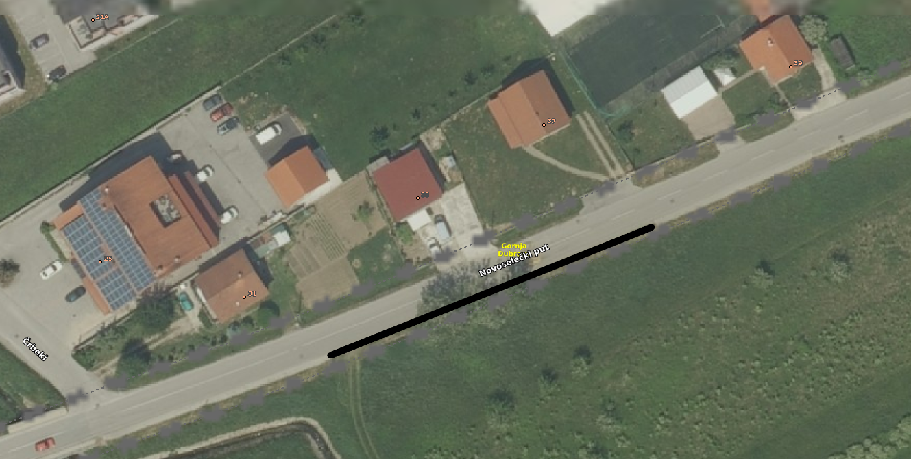
Pločnik – Novoselečki put

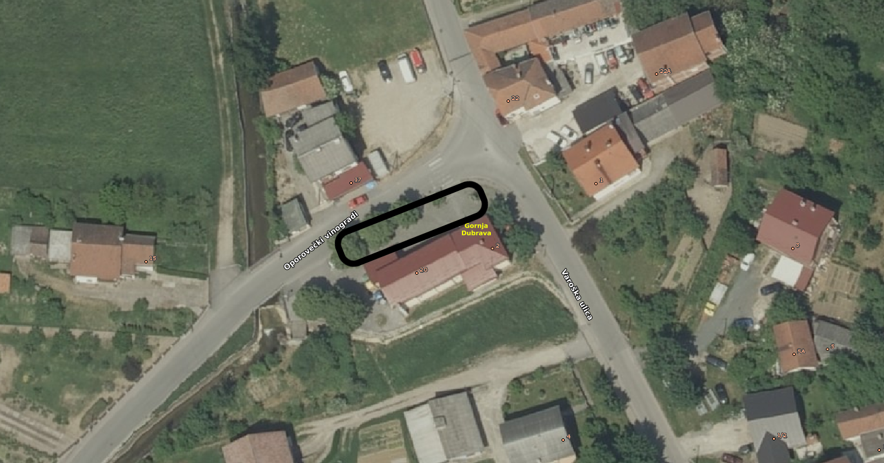
Asfalt – Oporovečki vinogradi 20
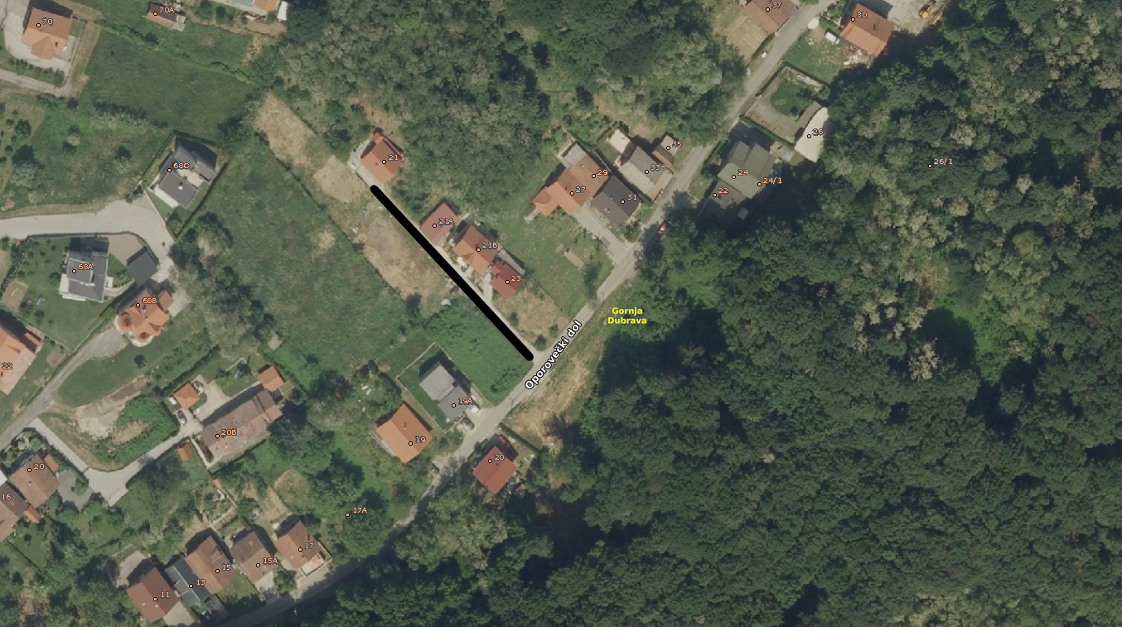
Asfalt – Oporovečki dol

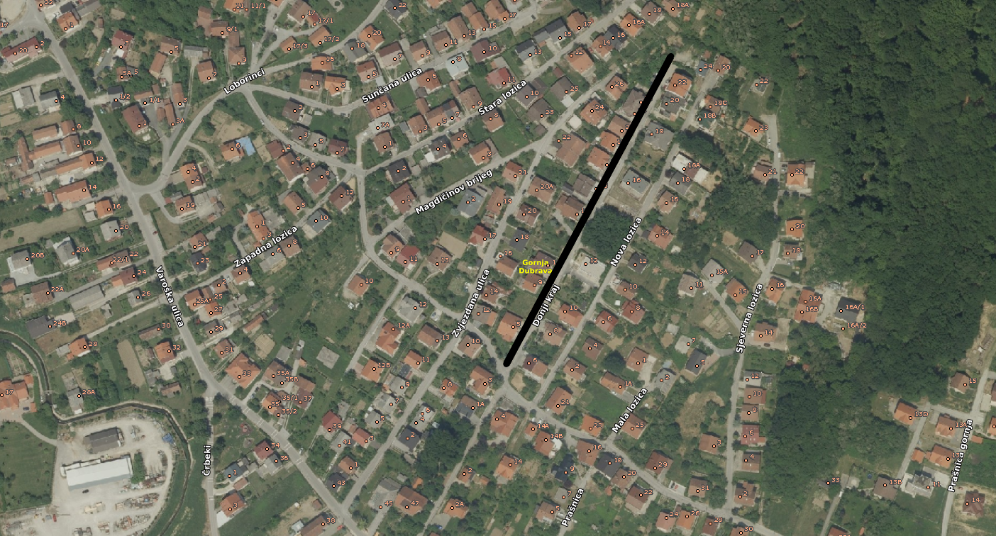
Asfalt – Donji kraj
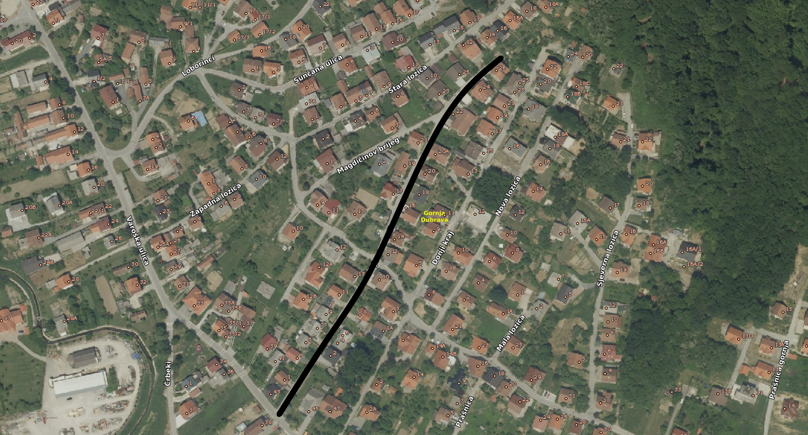
Asfalt - Zvjezdana

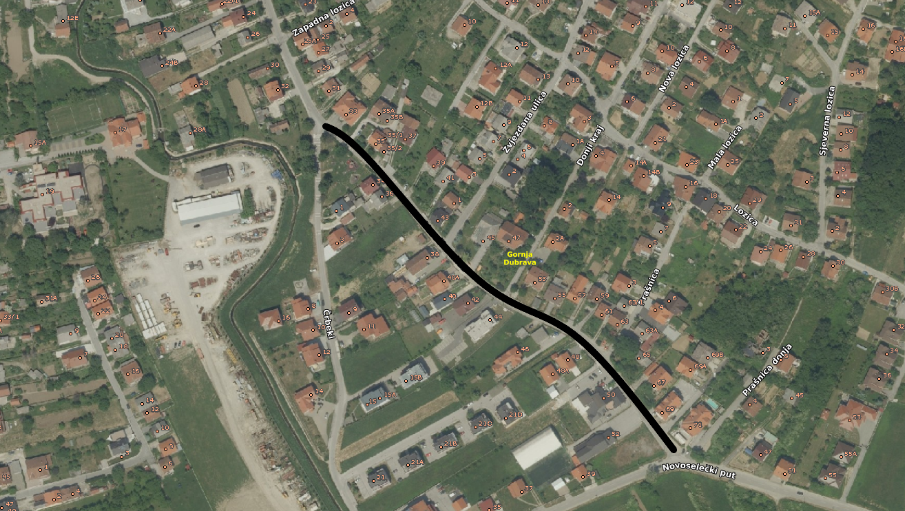
Asfalt – Varoška
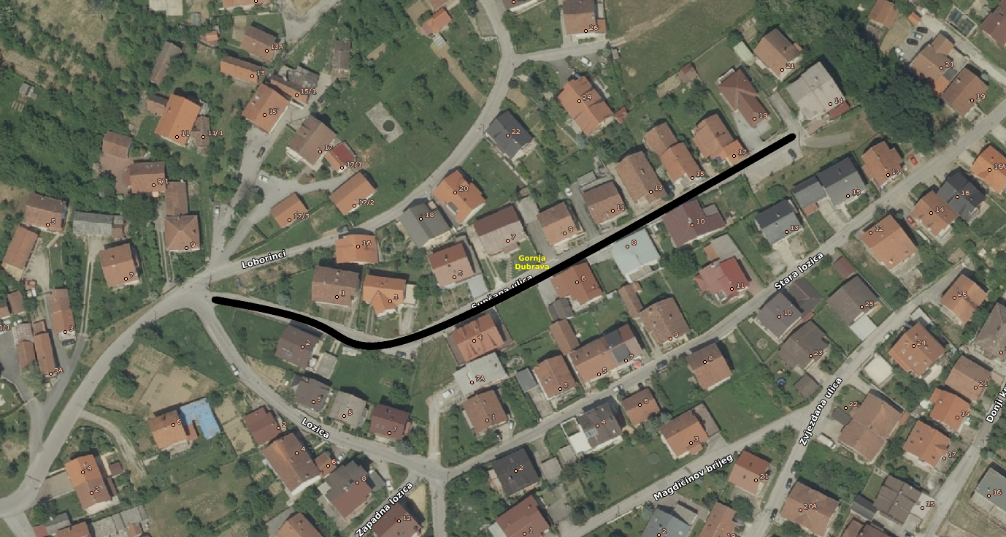
Asfalt – Sunčana

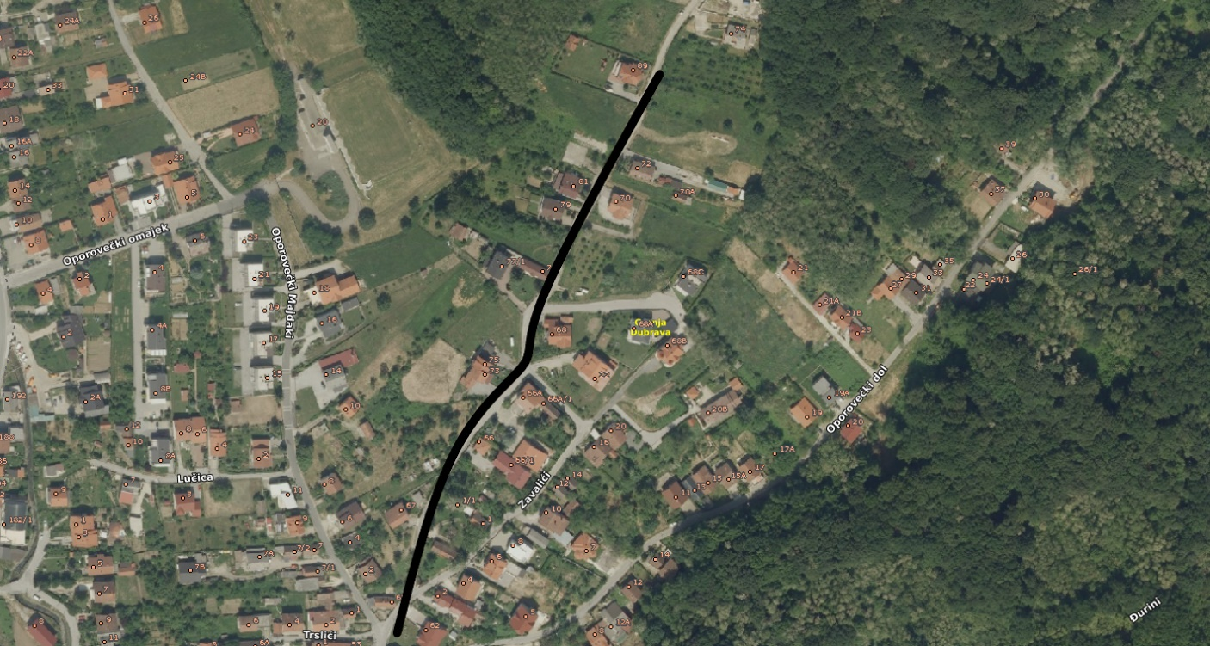
Asfalt – Oporovečki vinogradi 65-89
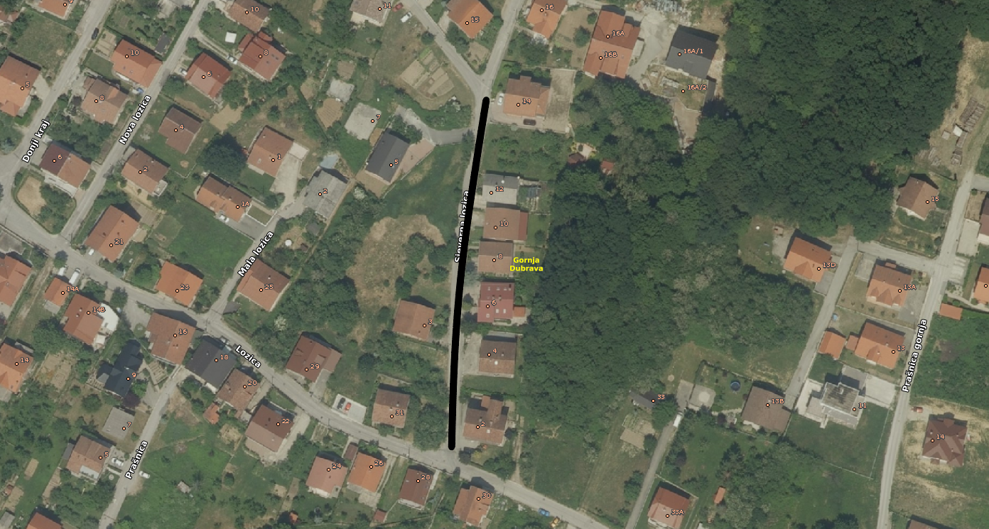
Asfalt – Sjeverna lozica

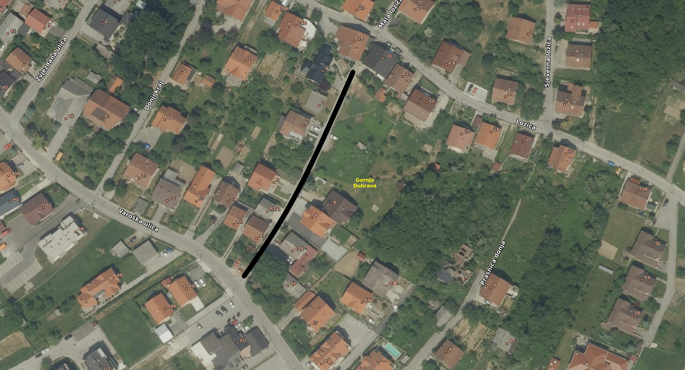
Asfalt – Prašnica
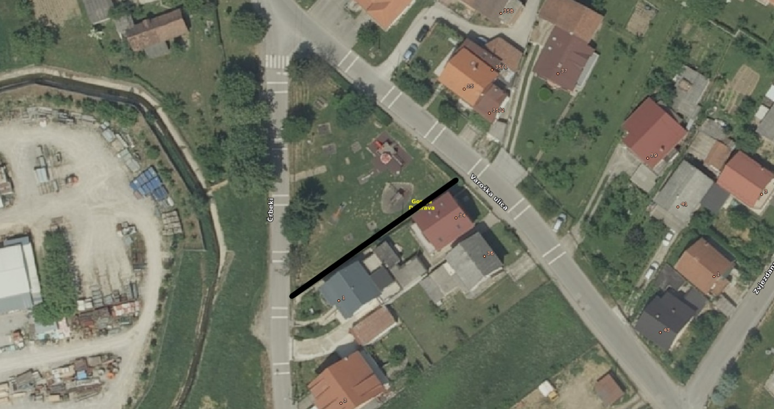
Zaštitna mreža - park

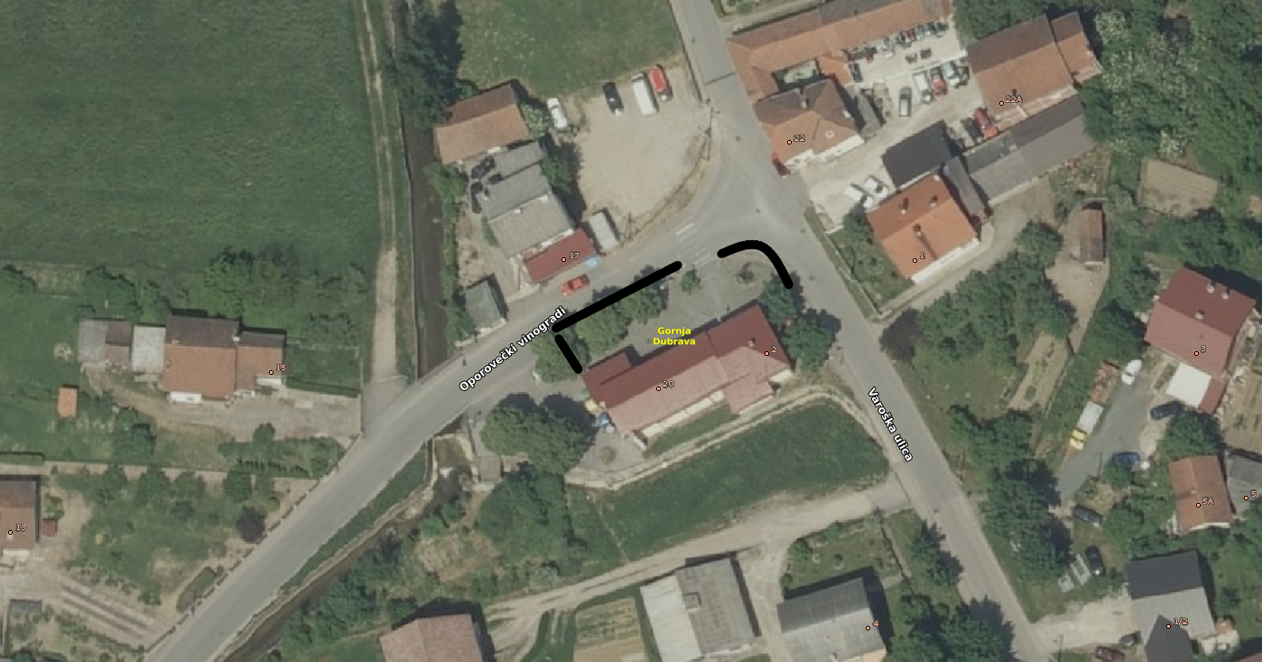
Ograda – Oporovečki vinogradi 20
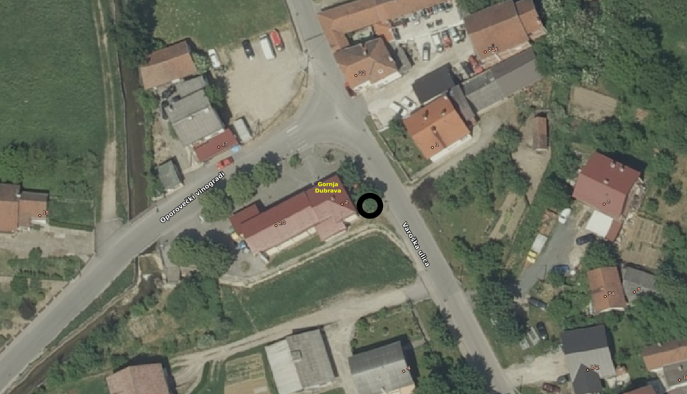
Slavina – Oporovečki vinogradi 20

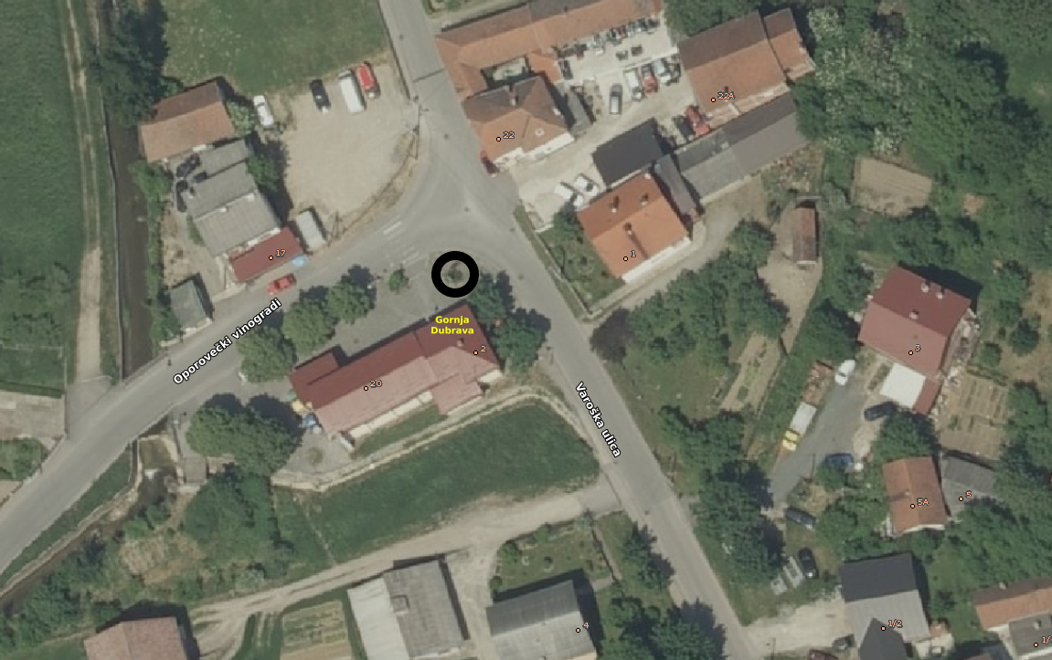
Raspelo – Oporovečki vinogradi 20
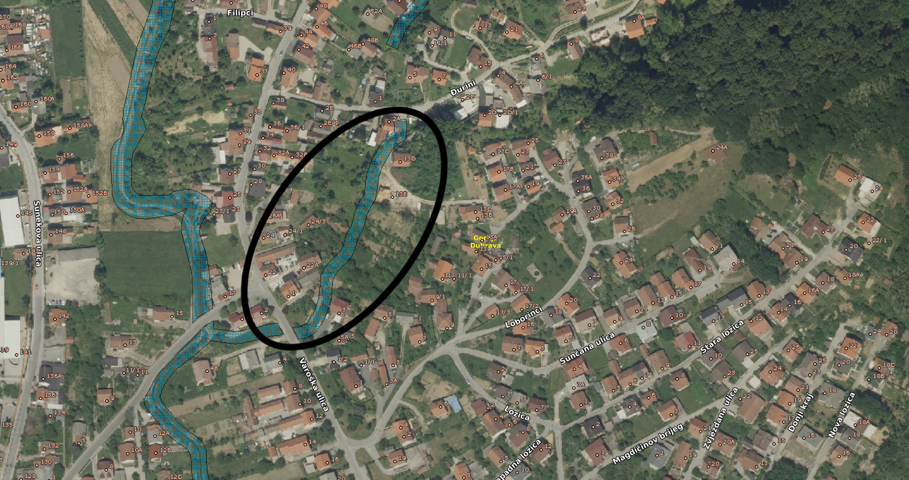
Potok Črnjak

